البيئة الزراعية
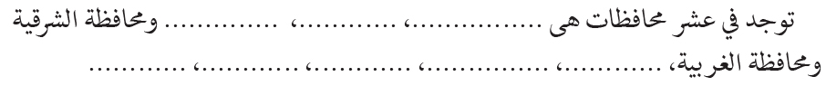
محافظة كفر الشيخ
محافظة الدقهلية
محافظة البحيرة
محافظة القليوبية
محافظة دمياط
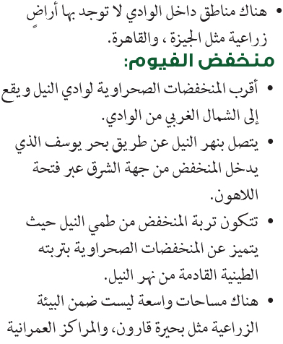
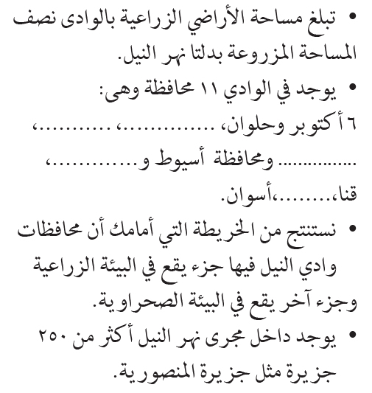
سوهاج
الأقصر
بنى سويف
المنيا

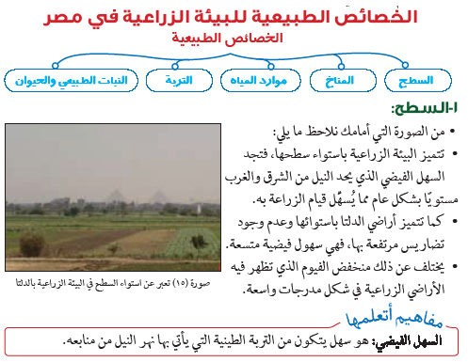
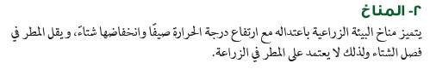
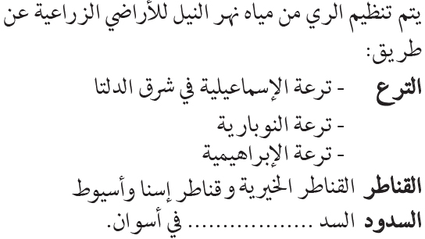
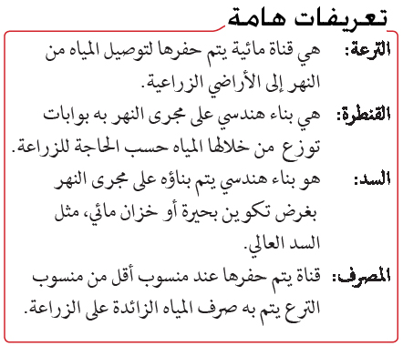

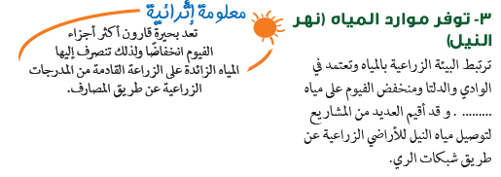
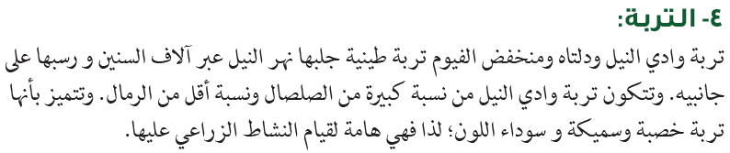
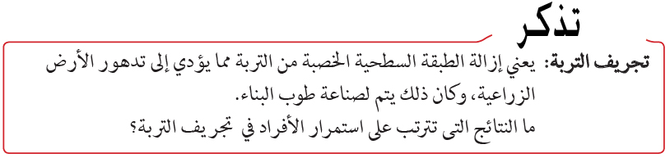
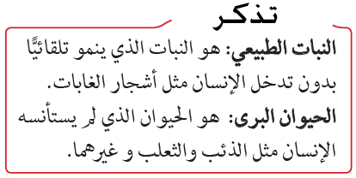
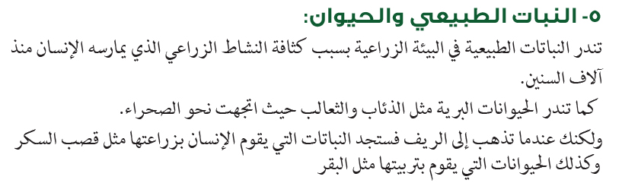
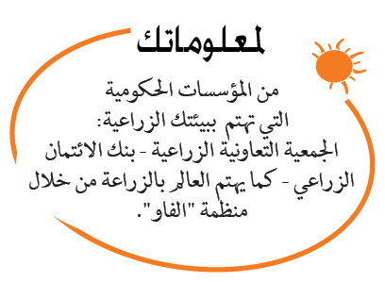
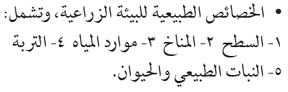
فكر وجاوب
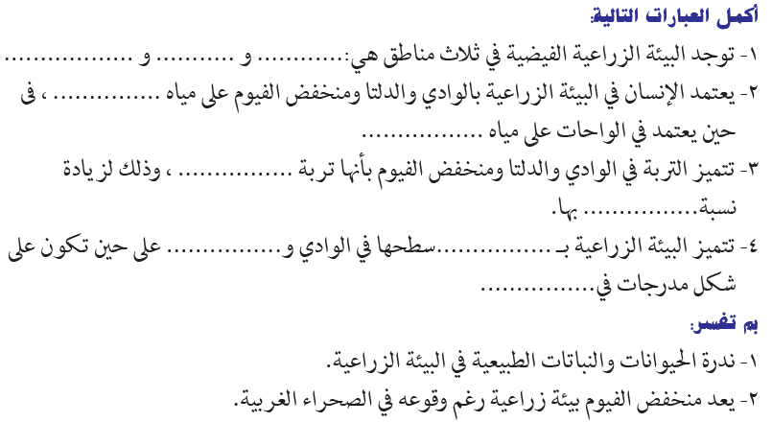
للتواصل عبر الإنترنت

http://kenanaonline.com/ashrafmosa

للتواصل عبر الفيس بوك ابحث عن الاسم ashraf mosa

ما معنى :
النبات الطبيعى : ........................................................................................................................................
الحيوان البرى : ..........................................................................................................................................
تجريف التربة : ...........................................................................................................................................
السد : ............................................................................................................................................................

